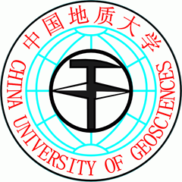

《网络科学导论》
课程报告

姓 名： 刘哲伟 学 号： 20181002583
院（系）： 计算机学院 专 业： 网络工程
指导教师： 李振华 职 称： 教授

前言

在当今时代，互联网架起了人与人之间的大桥，正所谓互联网深刻影响了人类的发展与变革，随着互联网技术的普及，无论是军事上还是民用上都渐渐地与互联网合二为一，不可分割，在中国地质大学由张振华老师任教的网络导论课中，我们收获颇丰，更加深刻的了解了互联网与我们如今的时代的相互关联以及密不可分。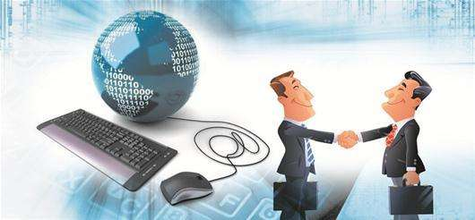

网络安全介绍
在如今，网络安全问题有目共睹，而在其中，信息的安全尤为显著，信息安全主要包括以下五方面的内容，即需保证信息的保密性、真实性、完整性、未授权拷贝和所寄生系统的安全性。信息安全本身包括的范围很大，其中包括如何防范商业企业机密泄露、防范青少年对不良信息的浏览、个人信息的泄露等。网络环境下的信息安全体系是保证信息安全的关键，包括计算机安全操作系统、各种安全协议、安全机制（数字签名、消息认证、数据加密等），直至安全系统，，只要存在安全漏洞便可以威胁全局安全。信息安全是指信息系统（包括硬件、软件、数据、人、物理环境及其基础设施）受到保护，不受偶然的或者恶意的原因而遭到破坏、更改、泄露，系统连续可靠正常地运行，信息服务不中断，最终实现业务连续性。
数据泄漏防护系统能够防止有意或恶意地把重要数据泄漏出去，给数据所有人带来严重的影响。根据在网上搜集了有关信息得知，邮件数据防泄漏系统可以解决敏感企业信息的三大关键问题:
1.用户上网时，恶意木马窃取电脑中的机密信息；
2.用户无意或过失而导致的机密信息泄漏；
3.用户故意将电脑中的机密信息泄漏；
在信息安全的行业中，信息安全问题全方位地影响我国的政治、军事、经济、文化、社会生活的各个方面，如果解决不好将使国家处于信息战和高度经济金融风险的威胁之中。总之，在网络信息技术高速发展的今天，信息安全已变得至关重要，信息安全已成为信息科学的热点课题。所以信息安全专业应用前景广泛，各大企业均有招聘。正如世界性的各大软件均有人员在后台负责安全问题，以防止信息泄露。

我国在计算机领域的重大突破
科技是国家的利器，是一个国家民族发展的重要条件，在火热的节目《开讲啦》，邀请到十九大代表，国家超级计算天津中心应用研发部部长孟祥飞。孟祥飞带领团队不断探索创新，研发出中国第一台世界第一的超级计算机——天河一号。从被质疑中看不中用的“大游戏机”，到真正能“算天算地算人”的“国之重器”，令我们这些晚辈佩服学习。在节目中我得知2010年孟祥飞带领他的团队进入“天河一号”系统的安装调试工作，经过七个月时间的埋头苦干，他们完成了其他国家要一年多才能完成的超级计算机的部署调试工作。2010年11月，中国的超级计算机“天河一号”以每秒2570万亿次的实测运算速度雄居世界第一，成为全球最快的超级计算机。它运算1小时的计算量，需要全国13亿人同时计算340年以上。“天河一号”的横空出世，实现了中国自主研制超级计算机综合技术水平进入世界领先行列的历史性突破。我不得不由衷的感叹，我们年轻一代的幸福生活真的是老一辈在替我们负重前行。

步入计算机时代
计算机在这个时代的显著成长发展飞跃，自然而然地使人们对于计算机领域产生了更强的探索欲，根据搜集有关资料，在计算机网络领域，全世界最好的十个期刊莫属1.顶级conference and workshops：1.ACM sigcomm mobicom 2.Hotnets 3.mobihoc 4.sigmetrics 5.Infocom 6.IEEE/ACM Trans.networking 7.IEEE JSAC 8.ACM Computing surveys 9.Communications of the ACM 10. IEEE communication magazine
十个最好的会议分别为1.世界计算机算法最权威会议SODA---全称ACM-SIAM Symposium on Discrete Algorithms。 2.世界计算机科学领域最顶级期刊JACM---全称Journal of the Association for Computing Machinery，该期刊只发表世界计算机科学领域具有最重要意义的研究工作，每年仅收录30多篇。 3.世界数据库领域最顶级的期刊ACM TODS---全称ACM Transactions on Database Systems，该期刊全年在全世界范围不过收录30篇高水平论文 4.世界计算机存储领域顶尖期刊ACM Transactions on Storage---该期刊全年收录文章不超过20篇 5.世界程序语言设计领域顶级学术会议PLDI2007---全称ACM SIGPLAN Conference on Programming Language Design and Implementation. 6.世界理论计算机领域顶级会议STOC---全称ACM Symp on Theory of Computing 7.世界计算机视觉和模式识别领域顶级国际会CVPR---全称IEEE Conference on Computer Vision and Pattern Recognition 8. 世界计算机图形学最权威国际会议ACM SIGGRAPH
9.世界计算语言/自然语言处理领域最顶级会议ACL---全称Association for Computational Linguistics
10.世界理论计算机科学顶级学术期刊Theoretical Computer Science

而计算机领域十大科学家：1.东尼·霍尔（Tony Hoare），算法研究者,快速排序发明人，图灵奖得主。 2.高德纳（Donald Ervin Knuth），计算理论与算法研究者，曾写作TeX。 3.高登·摩尔（Gordon Moore）,工程师,Intel创始人之一,以摩尔定律著名。 4.冯·诺伊曼（John von Neumann）,计算理论与电脑系统结构先驱,号称“电脑之父”。 5.大卫·帕特森（David Patterson）,电脑系统结构先驱,精简指令集与RAID创始人之一。 6.克劳德·香农（Claude Shannon）,信息论创始人。 7.赫伯特·西蒙（Herbert A. Simon） 盖伊·史提尔二世（Guy Steele Jr.）,编程语言理论家,Scheme与Emacs共同作者之一。 8.查尔斯·巴贝奇（Charles Babbage），英国发明家,电脑先驱。 9.杰拉德·杰伊·萨斯曼（Gerald Jay Sussman）,编程语言理论家,Scheme共同作者之一,自由软件基金会创始人之一。 10.阿兰·图灵（Alan Turing）,计算理论开山鼻祖。

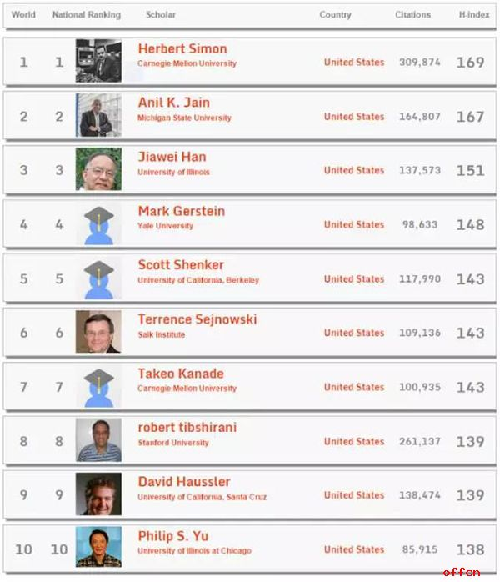

计算机最好的十个学校1.MassachusettsInstitute of Technology (MIT) 麻省理工学院 2. StanfordUniversity 斯坦福大学 3. University ofOxford牛津大学 4. HarvardUniversity哈佛大学 5. Carnegie MellonUniversity卡内基梅隆大学 6. University ofCambridge剑桥大学 7. University ofCalifornia, Berkeley (UCB)加州大学伯克利分校 8. EHT Zurich苏黎世联邦理工学院 9.NationalUniversity of Singapore (NUS)新加坡国立大学 10. PrincetonUniversity 普林斯顿大学

在计算机领域中堪称排名前十的十大企业：
- 苹果公司（Apple Inc.）是美国的一家高科技公司，2007年由苹果电脑公司（Apple Computer, Inc.）更名而来，2012年8月21日，苹果成为世界市值第一的上市公司。
- 联想（Lenovo）——全球PC领导品牌。联想是一家极富创新的个人科技产品公司。作为全球第二大PC厂商，联想为全球用户提供Think品牌商用PC、Idea品牌消费PC、服务器、工作站以及包括平板电脑、智能手机和智能电视在内的家庭移动互联网终端。
- 华硕（ASUS）——电脑股份有限公司创立于1989年，为全球最大的主板制造商，并跻身全球前三大消费性笔记本电脑品牌。
- ThinkPad，中文名为“思考本”， 在2005年以前是IBMPC事业部旗下的便携式计算机品牌，凭借坚固和可靠的特性在业界享有很高声誉。在Lenovo收购IBMPC事业部之 后，ThinkPad商标为Lenovo所有
- 戴尔（DELL）——总部设在德克萨斯州奥斯汀(Austin)的戴尔公司于1984年由迈克尔•戴尔创立。作为全球领先的IT产品及服务提供商戴尔公司,致力于倾听客户 需求，提供客户所信赖和注重的创新技术与服务。受益于独特的直接经营模式， 戴尔在全球的产品销量高于任一家计算机厂商，并因此在财富500强中名列第25位。
- 惠普（Hewlett-Packard，HP）——公司建于1939年，总部位于加州硅谷Palo Alto市，2002年与康柏公司合并，是全球仅次于IBM的计算机及办公设备制造商。2004年《财富》杂志美国500强企业排名第11位。2008年 《财富》全球500强排名第41位。2003财政年度营业额730.61亿美元，比上年增加29.1%；净收益25.39亿美元。2003年在全世界有雇 员142000人，同170多个国家和地区有业务关系。
- 宏碁（Acer）——创立于1976年,是全球第三大个人电脑品牌，拥有国际化运作的经营团队，秉持"创新关怀"的企业理念，主要从事自主品牌的笔记本电脑、台式 机、液晶显示器、服务器及数字家庭等产品的研发、设计、行销与服务，持续提供全球消费者易用、可靠的资讯产品。旗下共有Acer、Gateway、 Packard Bell、E-machine 四大PC品牌。
- 三星（SAMSUNG）——电子业务涉及多个领域，主要包括半导体、移动电话、显示器、笔记本、电视机、电冰箱、空调、数码摄像机以及IT产品等。三星电子在动态存储器、静 态存储器、CDMA手机、电脑显示器、液晶电视、彩色电视机等近20种产品中保持着世界市场占有率第一的位置。
- 东芝（TOSHIBA）——公司于1985年成功开发了世界上第一台便携式手提电脑，开创了“可以随身携带计算机”的新时代。随着因特网的普及，世界的距离也变得越来越小。 在使用云计算共享庞大信息的现代，无论是在何时何地都能利用大量的信息，高性能的精致小巧型笔记本电脑和平板触屏电脑正是人们的商务、个人生活的缩影。
- 神舟Hasee——深圳市神舟电脑股份有限公司的前身是深圳市神舟电脑有限公司，成立于2001年，是一家以IT( Information Technology)、IA(Information Application)为主业，以电脑技术开发为核心，集研发、生产、销售为一体的高科技企业。在8年的时间里，神舟电脑走过了一条从创立自有品牌的电 脑整机，到实现自主研发生产高性能笔记本电脑、台式电脑、屏式电脑、LCD液晶显示器和液晶电视及其周边设备的稳步发展之路。

后序
在我的职业发展，我有着许多的期许，首先希望在中国地质大学能够通过努力去学习掌握必备的专业技能，并学有余力的情况下多加探索，让计算机成为我的强项，努力考研考博，希望能够应聘上大公司大企业，在计算机的专业技术上有更进一步的拓展及成绩。然而我也明白千里之行始于足下的道理，所以立足于现在，做好自己该做的每一件事，学好该掌握的每一个专业知识技能，即是最重要的。

《网络科学导论》
改进意见及评语

成绩：

